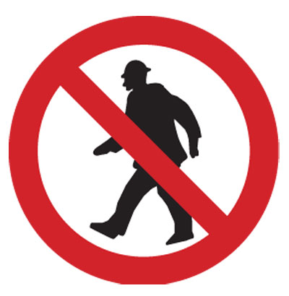
Proibidos estranhos Obrigatório óculos aquando
ao serviço soldaduras, rebarbar, martelar
ao nível dos olhos,..

Ter o extintor acessível e informar o pessoal da sua localização.
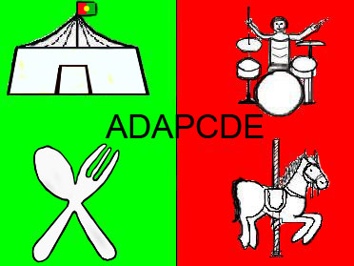
Em caso de acidente ligue 112

Aviso de sinalização a afixar no local aquando a montagem
Aviso para montagem de divertimentos de grande dimensão com cargas suspensas.
Modelo HST-2
Elaborado pela ADAPCDE

